出國報告（出國類別：國際會議）

1th International Conference on Tribology – TURKEYTRIB ，15
參加土耳其第一屆摩擦學國際學術研討會

服務機關：國立虎尾科技大學
姓名職稱：洪政豪(教授)
派赴國家：土耳其
出國期間：104/10/04-104/10/11
報告日期：104/11/20

目次

摘要……………………………………………………………………………2

目的……………………………………………………………………………2

行程紀要………………………………………………………………………2

會議過程………………………………………………………………………3

與會心得與建議………………………………………………………………7

附件……………………………………………………………………………8

摘要
此次參與土耳其第一屆摩擦學國際學術研討會，除了發表「Introduction to friction coefficient in dry three-body contact.」論文外，並擔任該研討會之國際委員會委員，亦與來自世界百餘專業學者研討相關之磨潤技術發展方向，做為本計畫未來執行之參考。在參加研討會過程中，除了說明文章之技術優勢外，與會學者在現場均提供給我相當有助益的建議以及需要思考的問題，並與土耳其磨潤學會與保加利亞磨潤學會建立聯繫管道，並邀請擔任明年第二屆台灣磨潤研討會之參加者。也發現國際上磨潤基礎理論研究著要在能源與生醫領域；傳統磨潤研究近年來的趨勢，則是強調在產業上之應用。

一、目的
參與第一屆土耳其摩擦學國際學術研討會，發表Introduction to friction coefficient in dry three-body contact. 論文，及了解相關之機械製造技術發展方向，以作為計畫執行之參考。
二、行程紀要
1.計畫來源： 滾珠螺桿極壓下之性能提升計畫(編號:104B003-2)、計畫結餘款(編號:BC04)
2.出國人員姓名：洪政豪 教授
3.服務機構及職稱：國立虎尾科技大學
4.會議時間：2015年10月04日至2015年10月11日
5.會議地點：土耳其
6.會議名稱：1th International Conference on Tribology – TURKEYTRIB ，15
7.發表論文題目：Introduction to friction coefficient in dry three-body contact.

三、會議過程
1th International Conference on Tribology – TURKEYTRIB ，15 於2015年10月07-09日在土耳其召開，會議主題包括Fundamentals of Friction and Wear 、 Nano & Microtribology 、Tribology in Manufacturing 、Advanced Manufacturing Technologies 、Tribology in Machine Elements 、Bearing design and applications 、Materials; Mechanic components; Composites & Composites Material 、Metal Cutting and Theory (mechanics), Cutting tools 、CAD/CAM Applications; Tribology in Transportation Engineering and Power Generation Systems 、Lubrication & Lubricants & Additives 、Solid, Film, Thin Film, Boundary, Hydrodynamic Lubrication 、Engine-Automotive Tribology 、Coating Tribology 、Sealing Tribology 、Biotribology 、Space Tribology 、Nano & MEMS Tribology 、Nuclear Tribology 、Measurement and Monitoring; Condition Monitoring 、Materials Characterization Tribological Properties of Solid Materials 、Tribotesting and Tribosystem Monitoring 、Surface Engineering 、Surface Topography 、Contact Mechanics 、Multiscale and Applied Material & Nanofriction in Physics 、Design and Calculation of Tribocontacts 、Tribochemistry, Chemistry 、Efficient Maintenance and Operation of Tribosystems 、Other Topics Related to Tribology 等。會議內容涵蓋各種機械領域研究方向，會議主旨為各種機械領域的專家、學者和專業技術人員提供一個交流最新研究成果的平台。本次會議由PROF. DR. İSMAİL YÜKSEK, (RECTOR OF YILDIZ TECHNICAL UNIVERSITY), TURKEY 擔任名譽主席、 Prof. Dr. Hakan KALELi 以及Assoc. Prof. Dr. Zehra YUMURTACI 擔任聯合主席。會議共包含來自全世界的專家學者百餘人參加，共計發表學術論文146篇。
藉由大型國際學術會議與全世界的專家學者交流各種機械領域的實驗以及論文的報告，增加許多的知識，會議進行中也提問了相當多的問題，問題也都獲得解答。
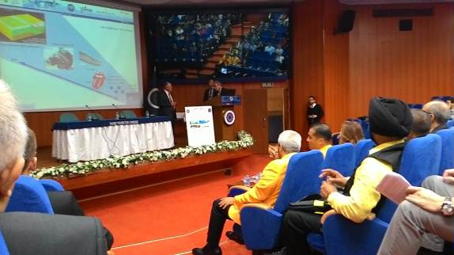 | 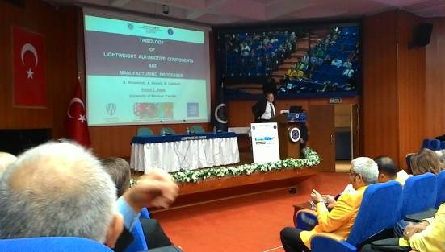
(圖一)大會主席開幕 | (圖二)加拿大學者大會演講
本次個人分配在10月7日第4場次演講，主要討論為接觸理論在摩擦之影響分析，報告總共有兩位教授發問，如圖三所示，其中一位請教磨潤分量中犁耕(plowing)之原因，另外請教黏附的影響，我均一一詳細回答覆。在會中有一位印度學者，如圖四所示，發表塗層與刮痕之實驗，其中中間層與表層其摩擦係數之變化特徵可作為我未來研究表面塗層破壞之參考。
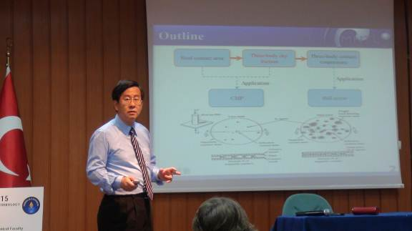 |  | 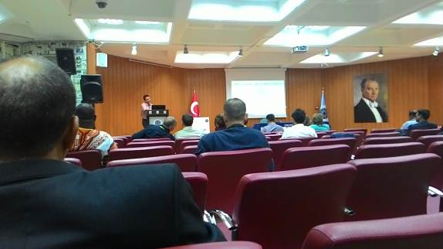
(圖三)洪政豪教授報告 |  | (圖四)印度學者報告
在會中再度與大會主席 Prof. Kalei 碰面，如圖五所示，邀請他明年至台灣訪問及參加台灣磨潤研討會也獲得他的正面回應。另外在會場碰到伊朗大學 Prof. Davoood 及其同事, 如圖六所示，他對台灣之印象很好，雙方交談甚歡，甚至由於他會土耳其語言，由於晚宴結束後已近10點，他主動協助我如何尋找交通工具，更感謝他熱情陪我坐車回旅館。
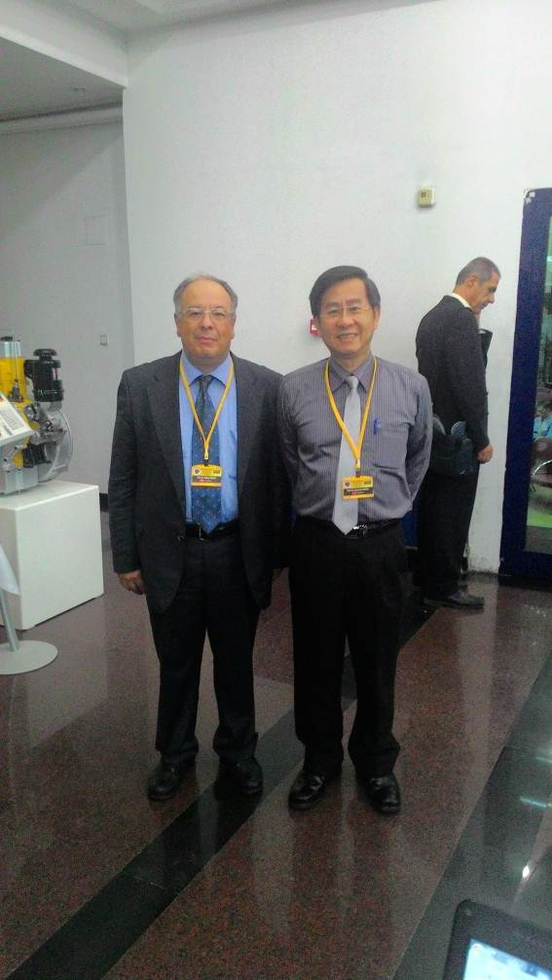 | 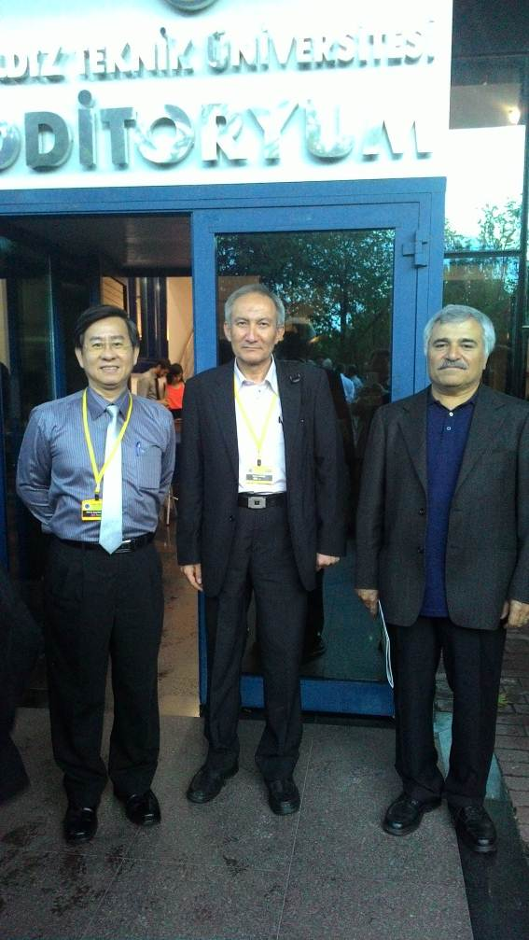
(圖五)與大會主席Prof. KALELi 合照 | (圖六)與伊朗大學Prof. Davood及其同事合照
在會中亦再度碰到德國漢堡大學 Prof. Josef Schlattmann 及其伊拉克學生，如圖七所示，他研究領域中之接觸溫度與我個人研究相關，或許未來有進一步交流的可能性，圖八個人也利用會後空暇時間至伊斯坦堡大學拜訪並參觀實驗與教學設施。圖九是與土耳其磨潤學會的代表Prof. CERIT見面，並討論兩會未來合作之可能性，他們2016年將舉辦巴爾幹半島國際磨潤研討會，也邀請我前往拜訪他們學校。圖十是日本九州大學Prof. ARAKAWA 教授及其夫人，他主要是研究接觸力學與破壞力學，我們也交流表面破壞與磨耗相關性之意見。
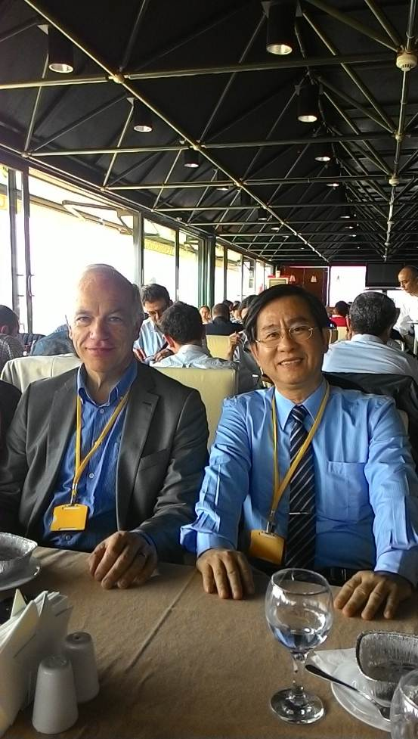 | 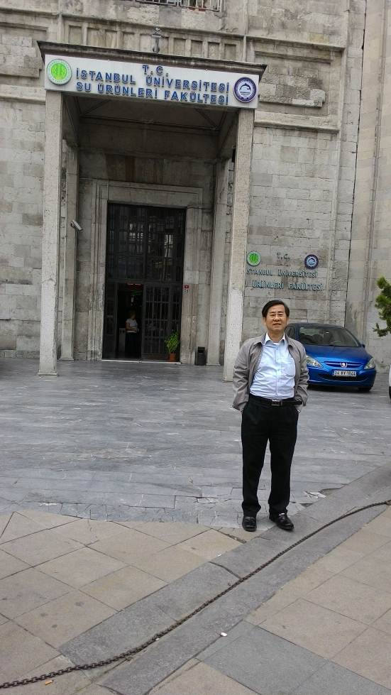
(圖七)與德國漢堡大學教授合照與討論 | (圖八)至伊斯坦堡大學參觀
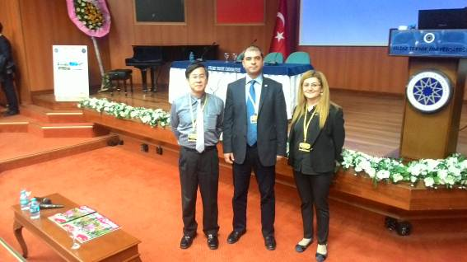 | 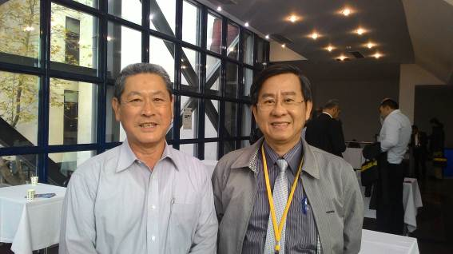
(圖九)與土耳其磨潤學會人員 Prof. CERIT 合照與討論 | (圖十)與日本九州大學應用力學研究所學者Prof. ARAKAWA 合照與討論

四、與會心得與建議
本人所發表的論文為 “Introduction to friction coefficient in dry three-body contact” ，現場共有2人發問，本人均詳細解答並說明關鍵點，主持人對本人演講論文表示高度肯定。當然，除了參與自己所發表的論文之外，趁此機會認識土耳其、德國、日本、伊朗、保加利亞、加拿大等各國專業研究人員，積極參與其他主題的論文發表，以了解現今發展的主流以及相關研究並詢問問題，對於本人日後的研究有極大的幫助，並且增加其他有利於本計畫創新的發想，綜觀本次的研討會發現國際磨潤研究在基礎學術研究份量逐漸減少，主要在能源與生醫方面，傳統之磨潤研究均朝向應用性研究並與產業結合，而由於產業上過去應用磨潤科技的地方不多，以致在追求效率與效能的產業競爭環境下，磨潤科技與產業更密切結合是國際磨潤研究潮流之一。因此建議未來國內磨潤研究亦應該因強化產業合作導向，俾利產業升級。



